当前最大功率6.5W
目标功率7.2W
需要增加功率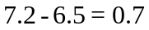
所以在这里选择电阻功率应该是大于0.7W，选择1W以上，2512 封装的电阻。

采用mos管开关控制电阻是否接入
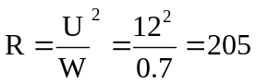
所以选择2512贴片封装，1W， 200欧姆的电阻。

MOS需要耐压值大于12V，功率大于0.7W，选择1W以上的。

